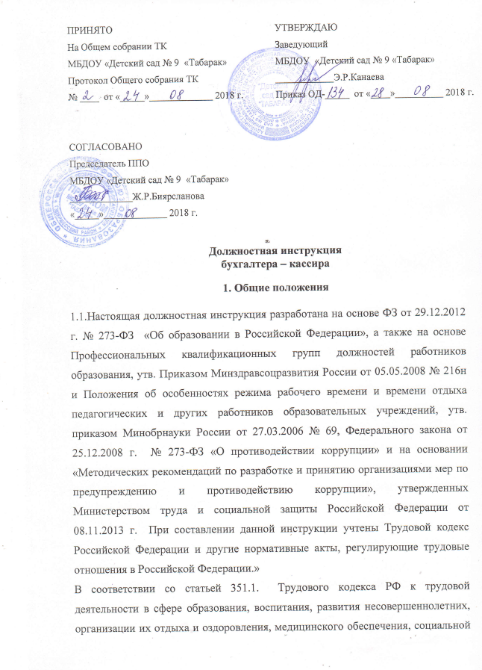
защиты и социального обслуживания, в сфере детско-юношеского спорта, культуры и искусства с участием несовершеннолетних не допускаются лица, имеющие или имевшие судимость, подвергающиеся или подвергавшиеся уголовному преследованию (за исключением лиц, уголовное преследование в отношении которых прекращено по реабилитирующим основаниям) за преступления против жизни и здоровья, свободы, чести и достоинства личности (за исключением незаконного помещения в психиатрический стационар, клеветы и оскорбления), половой неприкосновенности и половой свободы личности, против семьи и несовершеннолетних, здоровья населения и общественной нравственности, основ конституционного строя и безопасности государства, а

также против общественной безопасности.
На основании статьи 76 Трудового кодекса РФ работодатель обязан отстранить от работы (не допускать к работе) работника: появившегося на работе в состоянии алкогольного, наркотического или иного токсического опьянения;
не прошедшего в установленном порядке обучение и проверку знаний и навыков в области охраны труда;
не прошедшего в установленном порядке обязательный медицинский осмотр (обследование), а также обязательное психиатрическое освидетельствование в случаях, предусмотренных настоящим Кодексом, другими федеральными законами и иными нормативными правовыми актами Российской Федерации;
при выявлении в соответствии с медицинским заключением, выданным в порядке, установленном федеральными законами и иными нормативными правовыми актами Российской Федерации, противопоказаний для выполнения работником работы, обусловленной трудовым договором;
по требованию органов или должностных лиц, уполномоченных федеральными законами и иными нормативными правовыми актами Российской Федерации;
в других случаях, предусмотренных настоящим Кодексом, другими федеральными законами и иными нормативными правовыми актами Российской Федерации.
Работодатель отстраняет от работы (не допускает к работе) работника на весь период времени до устранения обстоятельств, явившихся основанием для отстранения от работы или недопущения к работе, если иное не предусмотрено настоящим Кодексом, другими федеральными законами.
В период отстранения от работы (недопущения к работе) заработная плата работнику не начисляется, за исключением случаев, предусмотренных настоящим Кодексом или иными федеральными законами. В случаях отстранения от работы работника, который не прошел обучение и проверку знаний и навыков в области охраны труда либо обязательный медицинский осмотр (обследование) не по своей вине, ему производится оплата за все время отстранения от работы как за простой.
Лица из числа указанных в абзаце третьем части второй статьи 331
Трудового Кодекса РФ, имевшие судимость за совершение преступлений небольшой тяжести и преступлений средней тяжести против жизни и здоровья, свободы, чести и достоинства личности (за исключением незаконной госпитализации в медицинскую организацию, оказывающую психиатрическую помощь в стационарных условиях, и клеветы), семьи и несовершеннолетних, здоровья населения и общественной нравственности, основ конституционного строя и безопасности государства, мира и безопасности человечества, а также против общественной безопасности, и лица, уголовное преследование в отношении которых по обвинению в совершении этих преступлений прекращено по не реабилитирующим основаниям, могут быть допущены к трудовой деятельности в сфере образования, воспитания, развития несовершеннолетних, организации их отдыха и оздоровления, медицинского обеспечения, социальной защиты и социального обслуживания, в сфере детско-юношеского спорта, культуры и искусства с участием несовершеннолетних при наличии решения комиссии по делам несовершеннолетних и защите их прав, созданной высшим исполнительным органом государственной власти субъекта Российской Федерации, о допуске их к соответствующему виду деятельности

  - На должность бухгалтер-кассира назначается специалист со средне-специальным экономическим образованием.
  - Бухгалтер-кассир в своей работе опирается на следующие документы:
- законодательные акты и ТК РФ
- Устав и Правила внутреннего трудового распорядка ГБДОУ "Детский сад № 3 «Мечта».
- Договор с родителями и другие локальные акты учреждения
- приказы заведующего и вышестоящих органов образования,
- нормативно-методические документы Правительства и Министерства финансов РФ.
- Трудовой договор
- настоящую должностную инструкцию.
1.4.Работает в режиме ненормированного рабочего дня исходя из 40 часовой рабочей недели.

- Обязанности

  - Бухгалтер-кассир выполняет санитарно-гигиенические и эпидемиологические правила, инструкции по охране труда и техники безопасности, противопожарные инструкции.
  - Выполняет работу по различным участкам бухгалтерского учета.
  - Участвует в разработке и осуществлении мероприятий, направленных на соблюдение финансовой дисциплины и рациональное использование ресурсов.
  - Осуществляет прием и контроль первичной документации по соответствующим участкам учета и подготавливает их к счетной обработке.
  - Отражает в бухгалтерском учете операции, связанные с движением денежных средств и товарно-материальных ценностей.
  - производит начисление и перечисление платежей в государственный бюджет, взносов на государственное социальное страхование, средств на финансирование капитальных вложений заработной платы сотрудников, налогов и других выплат и платежей, а также отчисление средств в фонды.
  - Участвует в проведении экономического анализа хозяйственно-финансовой деятельности учреждения по данным бухгалтерского учета и отчетности в целях выявления внутренних резервов, осуществлении режима экономии и мероприятий по совершенствованию документооборота, в разработке и внедрении прогрессивных форм и методов бухгалтерского учета на основе применения вычислительной техники, а также проведении инвентаризаций денежных средств, товарно-материальных ценностей, расчетов и платежных обязательств.
  - Подготавливает данные по соответствующим участкам учета для составления отчетности, следит за сохранностью бухгалтерских документов, оформляет их в соответствии с установленным порядком для передачи в архив.

- Права
Работнику предоставляются права, закреплённые в Конституции Российской Федерации, Законодательстве РФ о труде, Правилах внутреннего трудового распорядка и трудовом договоре.

  - Бухгалтер-кассир имеет право на ежегодный оплачиваемый отпуск продолжительностью 28 календарных дней, а также пользуется правами, предусмотренными ТК РФ и другими законодательными актами, Уставом и Правилами внутреннего трудового распорядка Договором с родителями, Положением о дошкольном учреждении и другими локальными актами.
  - Требовать от администрации создания условий для выполнения прямых обязанностей.
  - Привлекать сотрудников к выполнению поручений руководства ДОУ.
  - Требовать от исполнителей доработки документов, подготовленных с нарушением установленных правил составления и оформления документов.
  - Визировать проекты документов, связанных с управленческой деятельностью дошкольного учреждения.
  - Вносить на рассмотрение руководителя ДОУ предложения по улучшению организации работы с документами, с учетом применения компьютерных технологий.
  - На защиту профессиональной чести и достоинства.
  - На социальные гарантии и льготы, установленные законодательством РФ.

4. Ответственность

  - Несет персональную ответственность за сохранение финансовой документации, инвентаря и имущества учреждения, находящегося в кабинете.
  - 3а неисполнение всех обязанностей бухгалтер-кассира несет дисциплинарную, материальную и уголовную ответственность в соответствии с действующим законодательством.
4.3«В соответствии с Федеральным законом Российской Федерации от 25.12. 2008г. № 273 – ФЗ «О противодействии коррупции» и на основании Методическими рекомендациями по разработке и принятию организациями мер по предупреждению и противодействию коррупции», утвержденных Министерством труда и социальной защиты Российской Федерации от 08.11.2013г. :
- воздерживается от совершения и (или) участия в совершении коррупционных правонарушений в интересах или от имени организации;
- воздерживается от поведения, которое может быть истолковано окружающими как готовность совершить или участвовать в совершении правонарушения в интересах или от имени организации;
- незамедлительно информирует заведующего ДОУ и ответственного лица за реализацию антикоррупционной политики о случаях склонения работника к совершению коррупционных правонарушений;
- незамедлительно информирует заведующего ДОУ и ответственного лица за реализацию антикоррупционной политики о ставшей известной работнику информации о случаях совершения коррупционных правонарушений другими работниками, контрагентами организации или иными лицами;
- сообщает заведующему ДОУ и ответственному лицу за реализацию антикоррупционной политики о возможности возникновения либо возникшему у работника конфликта интересов.

С настоящей инструкцией ознакомлен(а)
Один экземпляр получил(а) _________ ________________________
«_____»__________20___ г.

